**ДЕМОГРАФИЯ НА ПРЕДПРИЯТИЯТА ЗА 2021 ГОДИНА**

**Увод**

Aналогичнo на статистиката на населението бизнес демографията описва жизнения цикъл на предприятията - от тяхното раждане, през оцеляването и развитието, до смъртта им. По-конкретно, бизнес демографията представя данни за активните, новородените и умрелите предприятия, относителния дял на оцелелите предприятия, както и данни за промяната на заетостта в тях.

Националният статистически институт участва в хармонизираното статистическо изследване на Европейската комисия (ЕК) за демография на предприятията от 16 години, като от 2010 г. всички показатели са изчислени съгласно Класификация на икономическите дейности (КИД - 2008).

Регламент № 2019/2152 на Европейския парламент (ЕП) и на Съвета от 27 ноември 2019 г. за европейската бизнес статистика и Регламент за изпълнение № 2020/1197 на ЕК създава общата рамка за събиране, обхват, изготвяне, предоставяне и оценка на хармонизирани статистически данни за всички области на бизнес статистиката, включително и за демографията на предприятията в ЕС.

Регламентът разширява обхвата на наблюдаваните досега 13 сектора от B до N на КИД - 2008[1] с пет нови сектора O, P, Q, R и S от същата класификация.

Настоящото прессъобщение представя информация от изследването на демографските събития на предприятията в България за 2021 г. и проследява динамиката им за петгодишен период (2017 - 2021 година).

**Общ преглед на активните предприятия и заетите в тях лица**

През 2021 г. активните предприятия в България са 381 457 на брой, което е с 4.8% по-малко в сравнение с предходната 2020 година.[2]

**Фиг. 1. Активни предприятия според техния размер**

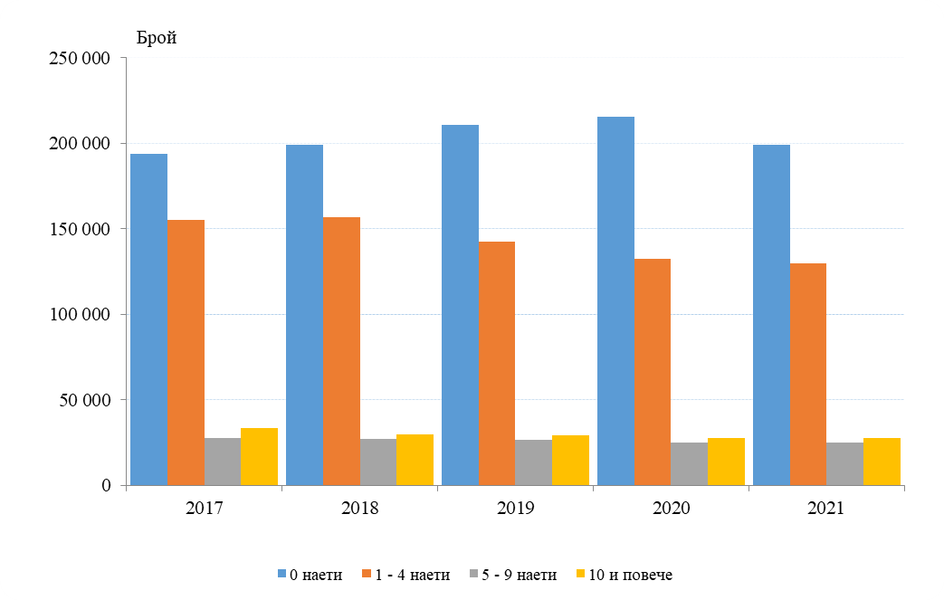

Най-голям е относителният дял на активните предприятия без наети лица през целия период, като през 2021 г. той е 52.2% от всички активни предприятия. Следва групата „1 - 4 наети лица“ с 34.0%, а най-нисък е делът на предприятията в групата „5 - 9 наети лица“- 6.6%.

Броят на лицата в групата „10 и повече наети лица“ съставлява 67.1% от заетите в периода (2017 - 2021 г.), докато делът на предприятията в тази група е едва 7.2% от общия брой активни предприятия. Големият брой активни предприятия в групата „0 наети лица“ формира 8.7% от общия брой на заетите в страната (фиг. 2).

**Фиг. 2. Заети лица в активните предприятия според техния размер**

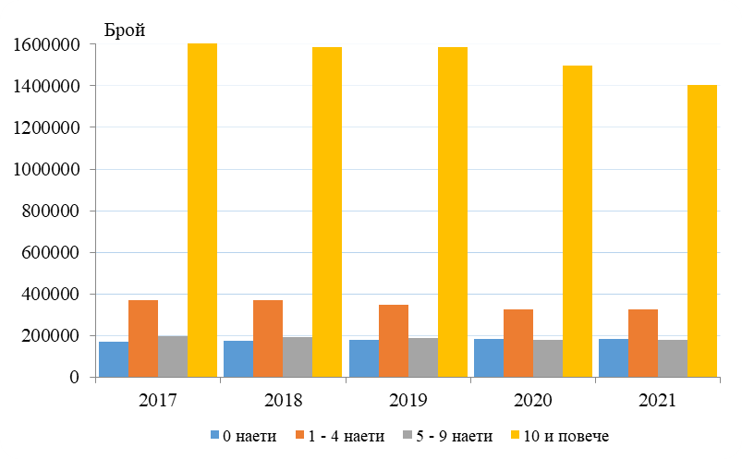

**Новородени предприятия**

Новородени са 37 898 предприятия, което представлява 9.9% от общия брой предприятия в разглежданите сектори на икономиката през 2021 година. За периода 2017 - 2021 г. средногодишно са се раждали 10.7% от активните предприятия.

Структурата на родените предприятия по икономически сектори остава относително стабилна през последните пет години, като с най-висок относителен дял са новородените предприятия в сектор G - „Търговия; ремонт на автомобили и мотоциклети“ - 34.8%, а с най-нисък - новородените предприятия в сектор B - „Добивна промишленост“ - под 0.1%. Тази структура се запазва и през 2021 година (фиг. 3).

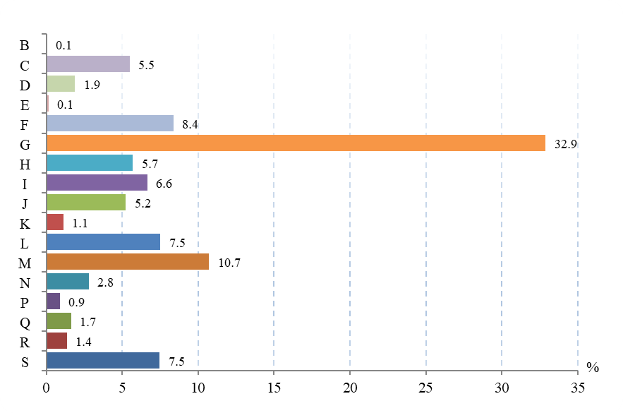**Фиг. 3. Структура на родените през 2021 г. предприятия по икономически сектори**

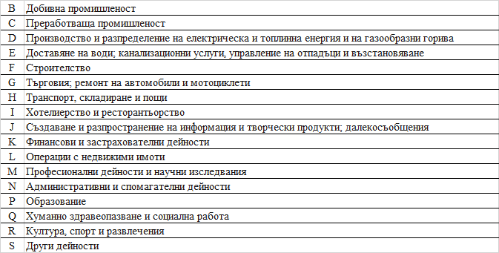

През наблюдавания период (2017 - 2021 г.) най-голям е броят на новородените предприятия, които не са наемали работна ръка (фиг. 4). В групата „0 наети“ през 2021 г. попадат 30 071 новородени предприятия, следвани от групата „1 до 4 наети“ - 6 907, а в предприятията с 10 и повече наети   
лица - само 342.

**Фиг. 4. Структура на родените през 2021 г. предприятия според броя на наетите лица**

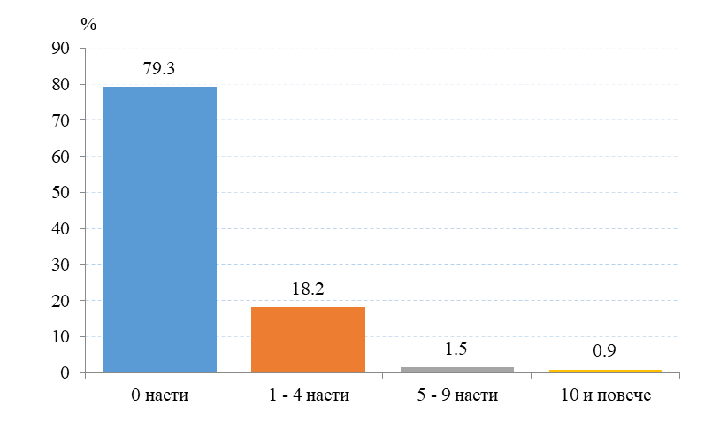

**Оцелели предприятия**

През 2020 г. новородените предприятия са 35 203, a от тях 27 943, или 79.4% са преживели успешно 2021 година. Най-висок е делът на оцелелите предприятия в сектор D - „Производство и раз­пре­де­ление на електрическа и топлинна енергия и на газообразни горива“ - 95.8%, а най-нисък - в сектор L - „Операции с недвижими имоти“ - 61.6%.

От всички предприятия, родени през 2020 г. и оцелели през 2021 г., най-висок е относителният дял на групата „1 до 4 наети лица“ - 89.8%. От 2016 г. с отдалечаване от годината на раждане се наблюдава тенденция на намаляване на броя на оцелелите предприятия и за четирите групи според броя на наетите в тях. Делът на предприятията, родени през 2016 г. и все още активни пет години по-късно, е 5.5%, докато делът на родените през 2020 г. и активни през 2021 г. е 7.3% от общия брой на активните предприятия през 2021 година (фиг. 5).

**Фиг. 5. Предприятия, родени през периода 2016 - 2020 г. и оцелели през 2021 г.,  
по брой наети лица**

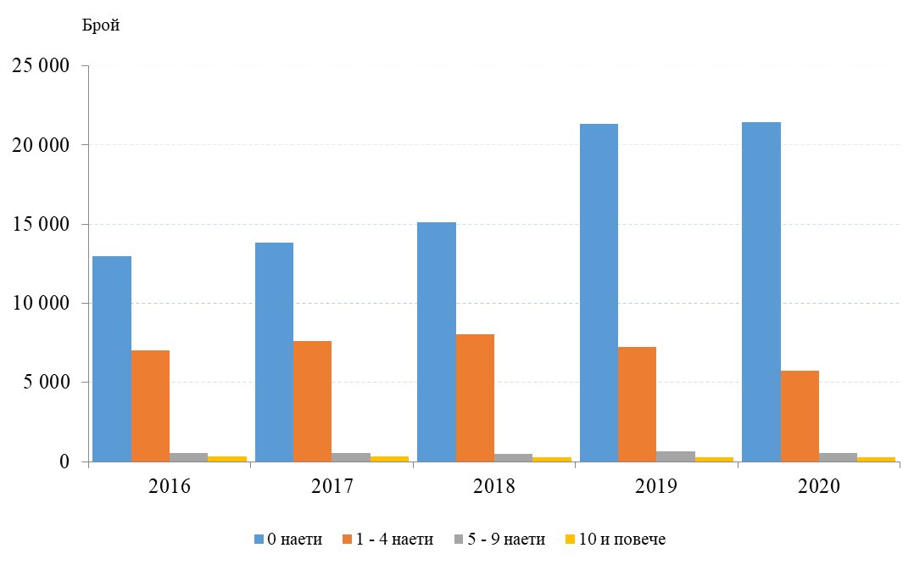

Най-жизнеспособни са предприятията от сектор H - „Транспорт, складиране и пощи“, в който делът на оцелелите през петгодишния период е 7.5%. Стойността на този показател е най-ниска за предприятията от сектор D - „Производство и разпределение на електрическа и топлинна енергия и на газообразни горива“ - 0.7% (фиг. 6).

**Фиг. 6. Относителен дял на родените през 2016 г. и оцелели през 2021 г.   
предприятия по икономически сектори**

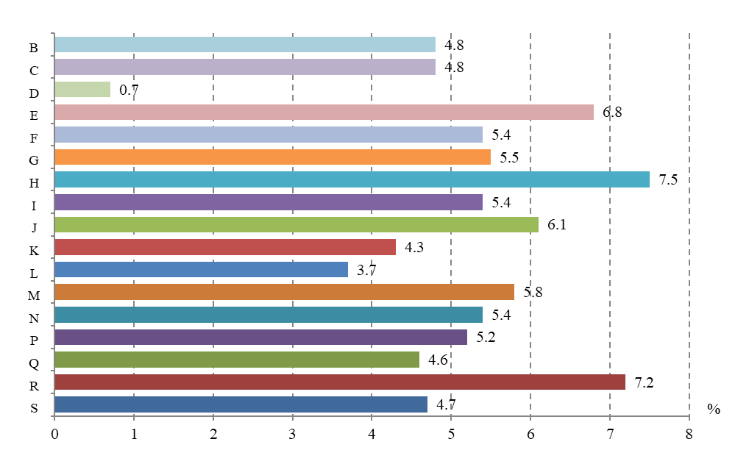

Общият брой на заетите лица в родените през 2020 г. и оцелели през 2021 г. предприятия е   
64 623 души, като 69.2% от тях са концентрирани в пет от разглежданите икономически   
сектори: G - „Търговия; ремонт на автомобили и мотоциклети“ - 27.0%, I - „Хотелиерство и ресторантьорство“ - 11.4 %, C - „Преработваща промишленост” - 10.8%, F - „Строителство“ - 10.1%, и H - „Транспорт, складиране и пощи“ - 9.8% (фиг. 7).

**Фиг. 7. Заети лица в родените през 2020 г. и оцелели през 2021 г.  
 предприятия по икономически сектори**

 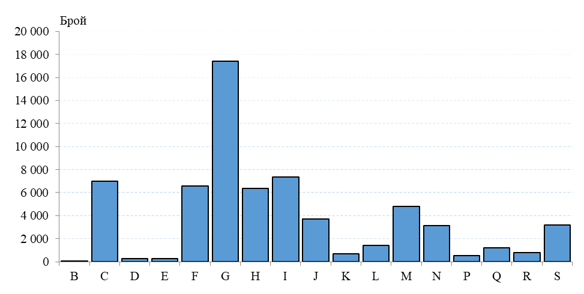

По групи наети лица разпределението на заетостта при родените през 2020 г. и оцелели през 2021 г. предприятия е следното:

* 0 наети - 45.9%;
* 1 - 4 наети - 30.3%;
* 5 - 9 наети - 9.1%;
* 10 и повече наети - 14.6%.

**Умрели предприятия**

През 2020 г. са умрели 40 865 предприятия[3], или 10.2% от активните предприятия през същата година, в резултат на което 4.5% от заетите са загубили работните си места. Най-висок - 38%, е делът от умрелите предприятия от сектор G - „Търговия; ремонт на автомобили и мотоциклети“. Най-жизнеспособни са предприятията от сектори B - „Добивна промишленост“ и Е - „Доставяне на води; канализационни услуги, управление на отпадъци и възстановяване“, като при тях умрелите предприятия са под 0.1% (фиг. 8).

**Фиг. 8. Структура на умрелите през 2020 г. предприятия и  
заетите в тях лица по икономически сектори**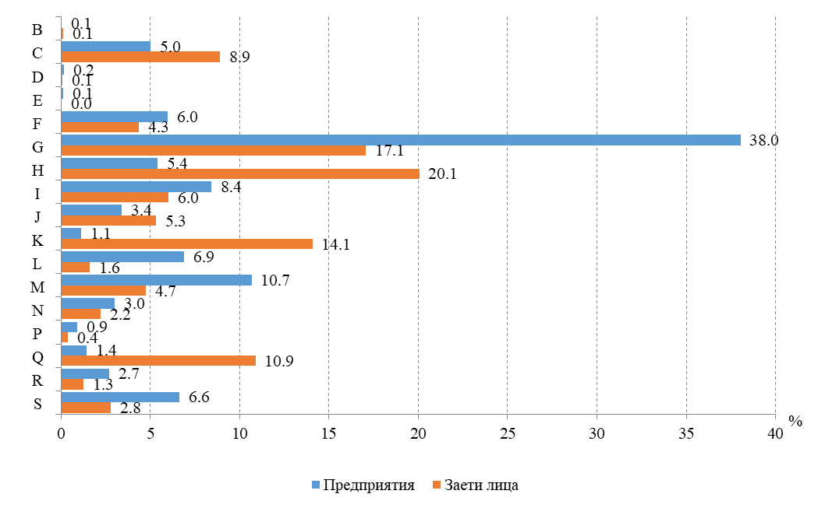

**МЕТОДОЛОГИЧНИ БЕЛЕЖКИ**

**Обект на изследването**

Обект на изследването е статистическата единица „*предприятие*“, дефинирано в Регламент на ЕП и на Съвета № 696/93 от 15 март 1993 г. като „*... най-малкото обединение на юридически лица, което е организационна единица, произвеждаща стоки или услуги и възползваща се от определено ниво на автономност при вземане на решения, особено при разпределение на текущите си ресурси…*“.

**Цел на изследването**

Основна цел на изследването по демография на предприятията е да се оцени броят на активните предприятия и заетите и наетите лица в тях. Това осигурява ценна информация за продължителността на живота на предприятията по вид и големина, брой и вид на умрелите предприятия, темпове на растеж, годишни коефициенти на оцеляване на предприятията. Тези данни допълват структурната бизнес статистика и формират основата за претегляне и извличане на други статистики, изучаващи предприятията.

**Обхват на изследването**

Демографските данни за предприятията се основават на информация от Бизнес регистъра, поддържан в НСИ, който съдържа всички активни предприятия на територията на Република България. При избора на предприятия за съответните години не е прилаган лимит по отношение на големината им (брой на заетите лица, брой на наетите лица или размер на оборота). Демографските данни в изследването са базирани изцяло на предприятия, които са регистрирани и са били активни поне през една година от изследвания период.

**ИЗПОЛЗВАНИ КЛАСИФИКАЦИИ**

**Класификация на икономическите дейности (КИД - 2008)**

|  |  |  |
| --- | --- | --- |
| **Код** | **Наименование** | |
| **B** | ДОБИВНА ПРОМИШЛЕНОСТ | |
| **C** | ПРЕРАБОТВАЩА ПРОМИШЛЕНОСТ | |
| **D** | ПРОИЗВОДСТВО И РАЗПРЕДЕЛЕНИЕ НА ЕЛЕКТРИЧЕСКА И ТОПЛИННА ЕНЕРГИЯ И НА ГАЗООБРАЗНИ ГОРИВА | |
| **E** | ДОСТАВЯНЕ НА ВОДИ; КАНАЛИЗАЦИОННИ УСЛУГИ, УПРАВЛЕНИЕ НА ОТПАДЪЦИ И ВЪЗСТАНОВЯВАНЕ | |
| **F** | СТРОИТЕЛСТВО | |
| **G** | ТЪРГОВИЯ; РЕМОНТ НА АВТОМОБИЛИ И МОТОЦИКЛЕТИ | |
| **H** | ТРАНСПОРТ, СКЛАДИРАНЕ И ПОЩИ | |
| **I** | ХОТЕЛИЕРСТВО И РЕСТОРАНТЬОРСТВО | |
| **J** | СЪЗДАВАНЕ И РАЗПРОСТРАНЕНИЕ НА ИНФОРМАЦИЯ И ТВОРЧЕСКИ ПРОДУКТИ; ДАЛЕКОСЪОБЩЕНИЯ | |
| **K** | ФИНАНСОВИ И ЗАСТРАХОВАТЕЛНИ ДЕЙНОСТИ | |
| **L** | ОПЕРАЦИИ С НЕДВИЖИМИ ИМОТИ | |
| **M** | ПРОФЕСИОНАЛНИ ДЕЙНОСТИ И НАУЧНИ ИЗСЛЕДВАНИЯ | |
| **N** | АДМИНИСТРАТИВНИ И СПОМАГАТЕЛНИ ДЕЙНОСТИ | |
| **O** | | ДЪРЖАВНО УПРАВЛЕНИЕ |
| **P** | | ОБРАЗОВАНИЕ |
| **Q** | | ХУМАННО ЗДРАВЕОПАЗВАНЕ И СОЦИАЛНА РАБОТА |
| **R** | | КУЛТУРА, СПОРТ И РАЗВЛЕЧЕНИЯ |
| **S** | | ДРУГИ ДЕЙНОСТИ |

**Групировки на предприятията според броя на наетите в тях лица**

|  |  |
| --- | --- |
| **E0** | Предприятия с 0 наети лица |
| **E1T4** | Предприятия с 1 до 4 наети лица |
| **E5T9** | Предприятия с 5 до 9 наети лица |
| **EGE10** | Предприятия с 10 или повече наети лица |

**ИЗПОЛЗВАНИ ТЕРМИНИ**

**Наети лица** - в контекста на структурната бизнес статистика наети лица са тези, които работят за работодател въз основа на трудов договор и получават компенсация под формата на заплата, хонорар или възнаграждение в натура.

**Заети лица** **-** в контекста на структурната бизнес статистика заетите лица в едно предприятие включват всички наети лица, както и работещите собственици.

**Родени предприятия** - родените предприятия обхващат всички нововъзникнали активни икономически субекти през изследвания период независимо от това дали са с работодател, или не.

**Родени предприятия с работодател** - родени предприятия с най-малко един служител. Тази съвкупност се състои от новосъздадени предприятия, които имат най-малко един служител в годината на раждане на предприятието или които са съществували през предходната година, но са били под прага от един служител.

**Оцелели предприятия** - оцелели са тези предприятия, които са активни както преди, така и след определено бизнес демографско събитие. Предприятието може да се промени по някакъв начин, например от гледна точка на икономическата активност, размера, собствеността или мястото, на което извършва дейността си, но то продължава да бъде активно.

**Умрели предприятия** - умрелите предприятия обхващат всички икономически субекти през изследвания период независимо от това дали са с работодател, или не.

**Умрели предприятия с работодател** - закрити предприятия с най-малко един служител. Тази съвкупност се състои от закритите предприятия, които са имали най-малко един служител в годината на закриване, и от предприятия, които се движат под прага от един служител в продължение най-малко на две поредни години.

1. <https://www.nsi.bg/sites/default/files/files/publications/KID-2008.pdf>
2. Броят на предприятията, класифицирани в секторите от B до S на Класификацията на икономическите дейности   
   (КИД) - 2008, без раздел 94 (Дейности на организации с нестопанска цел).
3. Данните за 2020 г. са втори предварителни, което се дължи на методологията за определянето им. *Умрелите предприятия в годината (t) са такива, които са били активни в годината (t) и не са били активни нито в годината (t+1), нито в годината (t+2).* 